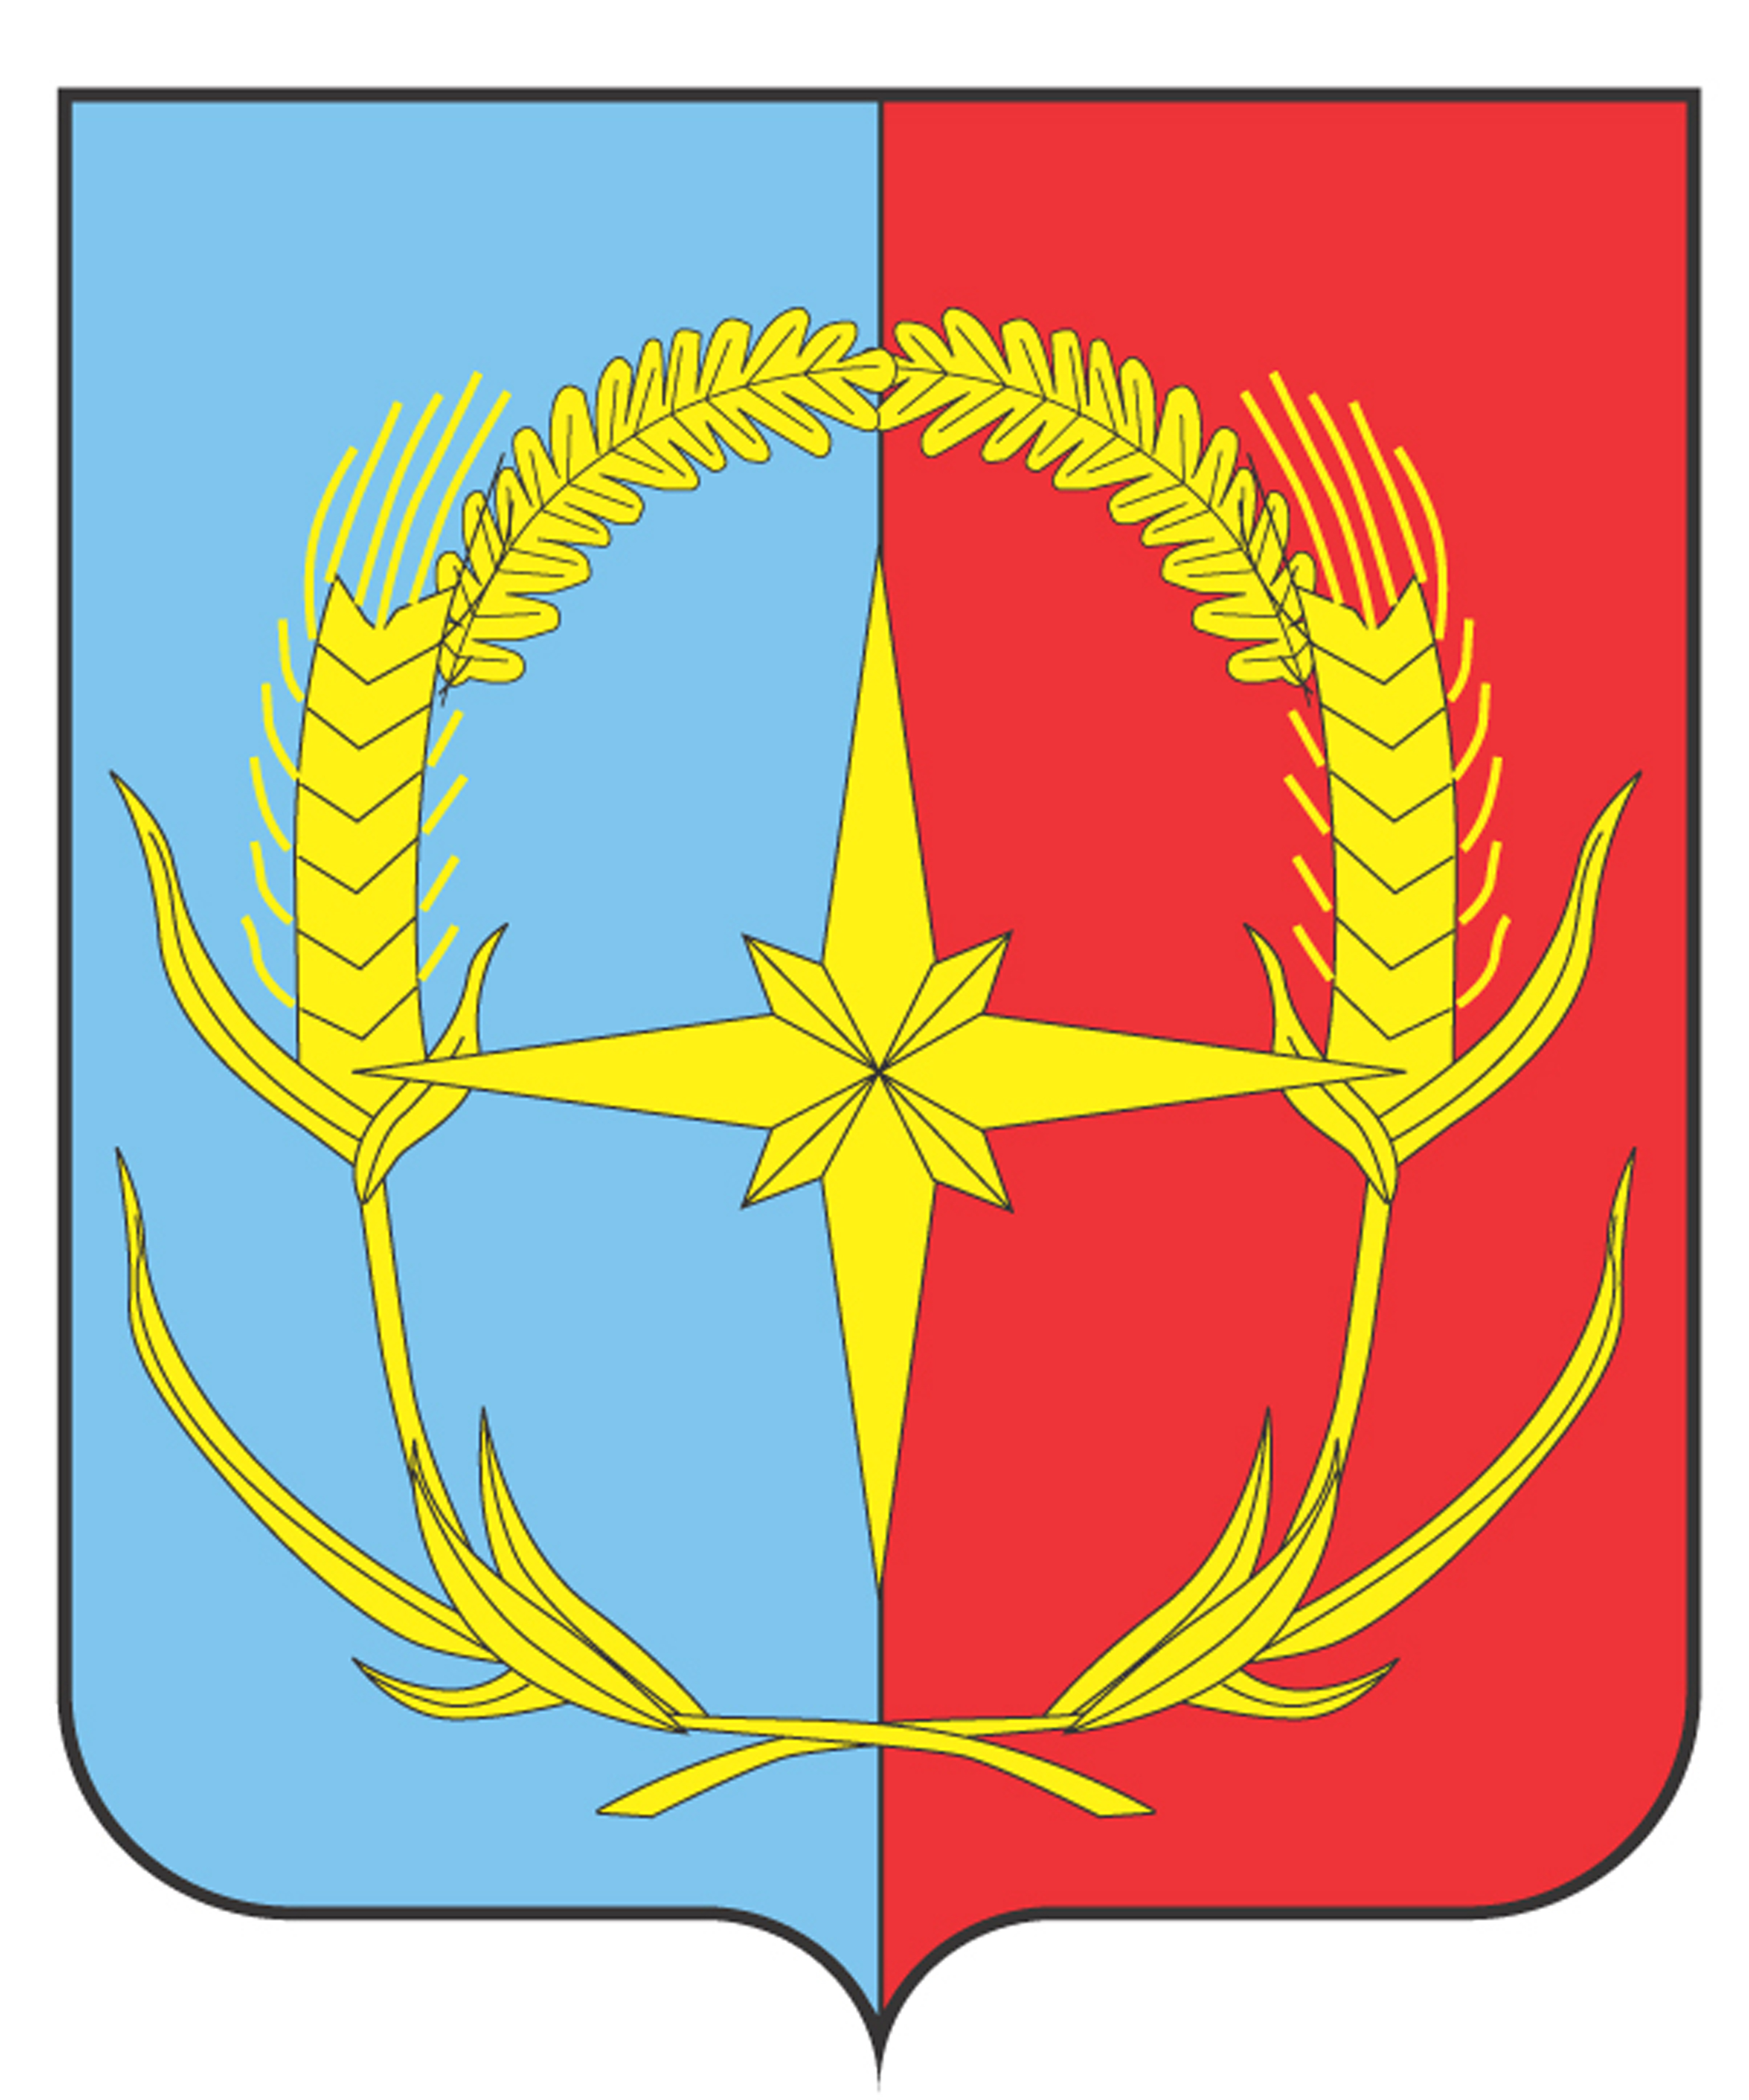

П О С Т А Н О В Л Е Н И Е

АДМИНИСТРАЦИИ АНДРОПОВСКОГО МУНИЦИПАЛЬНОГО ОКРУГА
СТАВРОПОЛЬСКОГО КРАЯ

30 мая 2022 г. с. Курсавка № 377

О закрытии кладбища, расположенного
на территории хутора Верхний Калаус
Андроповского района Ставропольского края

В соответствии с Федеральным законом от 06 октября 2003 года № 131-ФЗ «Об общих принципах организации местного самоуправления в Российской Федерации», Федеральным законом от 12 января 1996 года № 8-ФЗ «О погребении и похоронном деле», постановлением Главного государственного санитарного врача Российской Федерации от 28 января 2021 г. № 3 т»Об утверждении санитарных правил и норм СанПин 2.1.3684-21 «Санитарно-эпидемиологические требования к содержанию территорий городских и сельских поселений, к водным объектам, питьевой воде и питьевому водоснабжению, атмосферному воздуху, почвам, жилым помещениям, эксплуатации производственных, общественных помещений, организации и проведению санитарно-противоэпидемических профилактических мероприятий»», в связи с Представлением от 21 марта 2022 года № 26-22-Д-13.9/13-03/АР-037/11 Федеральной службы по надзору в сфере природопользования (Роспотребнадзор) Северо-Кавказское межрегиональное управление Росприроднадзора, руководствуясь постановлением администрации Андроповского муниципального округа Ставропольского края от 30 марта 2021 г. № 158 «Об утверждении Положения о погребении и похоронном деле в Андроповском муниципальном округе Ставропольского края» и Уставом Андроповского муниципального округа Ставропольского края, администрация Андроповского муниципального округа Ставропольского края

ПОСТАНОВЛЯЕТ:

1. Закрыть кладбище, расположенное по адресу: хутор Верхний Калаус, участок 1, Андроповский район, Ставропольский край, РФ, на земельном участке с кадастровый номером 26:17:070301:613, площадь 9264+/-34 м².

2. Новые захоронения умерших жителей хутора Верхний Калаус Андроповского района Ставропольского края производить на иных, открытых для захоронения кладбищах, расположенных на территории Андроповского района Ставропольского края.

3. Разместить настоящее постановление на официальном сайте администрации Андроповского муниципального округа Ставропольского края в сети «Интернет».

4. Назначить ответственным за исполнение настоящего постановления руководителя Куршавского территориального отдела администрации Андроповского муниципального округа Ставропольского края Стеклянникова А.Л.

5. Контроль за выполнением настоящего постановления возложить на заместителя главы администрации – руководителя отдела дорожного хозяйства, транспорта, муниципального хозяйства администрации Андроповского муниципального округа Ставропольского края Мельникова Р.В.

6. Настоящее постановление вступает в силу после его официального обнародования.

Глава
Андроповского муниципального округа
Ставропольского края Н.А. Бобрышева

